NOMINASJON AV KANDIDAT
til Folkehelseprisen

Navn: Båstad Idrettslag Skøyter
v/leder Finn Lunde (Elin Sæther Nilsen)

Adresse: (Postadresse: co/ Elin Sæther Nilsen
Tyttebærstien 10,
1866 Båstad)

Mobil: (93 48 17 44)

Mail: (esnilsen2@gmail.com)

Nominert av: Trøgstad Helselag
v/ Jorunn S. Strønes
E-post; jstroen@online.no

* Vennligst informer kontaktpersonen i idrettslaget om nominasjonen + tid og sted for utdeling av prisen. Informer også om at det vil være «Åpen» nominasjon som innebærer at flere kan være nominert samtidig og be personen(e) om å møte opp, evt. sende stedfortreder(e). Skriv ned dato for når dette ble utført og av hvem i lokallaget og send vedlagte Program til vedkommende + send kopi av dette skriveet ferdig utfylt til fylkesleder: kirsti@kiso.no:

Dato for informert: ??

Navn på på kontaktperson inn mot korpset: ??

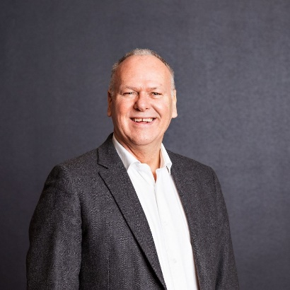

Nominasjonstekst:
Nominert av: Nff - Trøgstad helselags styre v/ Jorunn S. Strønes.
Båstad Idrettslag Skøyter: Stiftet 30.10-2001.
Medlem av Norges Idrettsforbund og Olympiske og Paralympiske Komite.

Båstad Idrettslag Skøyter har hvert år
- Skøyteskole
- Serieløp
- Vill-båstingen familie- og mosjonsløp
- Paddehatten mosjonsløp

I tillegg og variabelt:
Nasjonale landslags mesterskap og Norgesmesterskap

Trenerne tar ansvar for å sikre at medlemmene som deltar i aktivitetene får et godt tilbud og ivaretas på en god måte.

Klubben har aktive dugnadsarbeidere, trenere og aktive utøvere. De legger vekt på å tilby skøyteskole to ganger i uka hele vinteren, hvor der er med rundt 50 barn.

Båstad Idrettslag Skøyter har tilbud til alle aldersgrupper, unge og gamle. Banen er åpen for alle skoler i distriktet på dagtid.

På torsdager arrangeres serieløp på banen, og mellom 25 og 35 løpere i alle aldersklasser og nivåer samles.

I løpet av sesongen arrangeres det to langløp over 4 timer, der man kan gå så lenge man vil, og antall runder teller. Langløpene samler fra 100 -200 deltagere, både store og små, unge og gamle på alle slags skøyte-typer og nivåer. Dette er flotte familiedager på banen.

Ellers er det treninger for de aktive løperne stort sett hver dag gjennom is-sesongen.

Historikk:
Ildsjeler i Båstad etablerte en naturisbane på ei lita fotballøkke på 1990-tallet. Milde vintre gjorde at forholdene på skøytebanen ble stadig mer ustabile. Det resulterte i kjøleanlegg, som kom fra en kunstisbane i Moss.

Per Thomas Huth sørget for at dette, og kunstisbanen i Båstad åpnet foran sesongen 1998-1999. Siden den tid har Båstad IL fostret et bredt og variert skøytemiljø i over 20 år.
Klubbleder Finn Lunde sier at neste generasjon følger på, og mange gode løpere hevder seg, takket være et godt miljø og gode trenere.

Lunde kan fortelle at det blir lagt ned mellom 200 og 300 dugnadstimer i løpet av en vinter. Det siste prosjektet er nå fullført med tak over banen, noe som har vært en drøm.
- Formålet med Båstad IL Skøyter er å fremme interesse for skøytesporten gjennom organisert trening, skøyteskole og mosjonsløp med mulighet for deltagelse uavhengig av nivå.
- Annen viktig hendelse er etablering av kunstisanlegg som har gitt stabile isforhold for utøvelse og skøyteaktiviteter.
- Annen viktig hendelse er prosjektet med takoverbygg med yttervegger over skøytebanen.
- Båstad IL skøyter baserer sin aktivitet på felles vedtatte verdier for norsk idrett: Ærlig, leken, ambisiøs og inkluderende.
- Visjon: SKØYTER ER GØY
På bakgrunn av denne informasjonen anbefaler Trøgstad helselag at Båstad IL Skøyter innstilles til å få Folkehelseprisen i Østfold 2023.
Vi mener at Båstad IL Skøyter bidrar til:

- Sosial støtte, nettverk og aktivitet som skaper trivsel og livskvalitet

- Godt nærmiljø med inkludering og bekjempelse av utenforskap

- Å skape møter og aktiviteter på tvers av generasjoner

- Stor betydning for folkehelsa og sosiale forhold i nærmiljøet

